**Anexo 2.1**

**IDENTIFICACIÓN DE ZONAS URBANO MARGINALES**

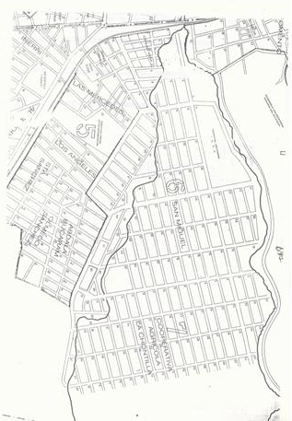**CIUDADELA SAN MIGUEL**



**Anexo 2.2**

**IDENTIFICACIÓN DE ZONAS URBANO MARGINALES**

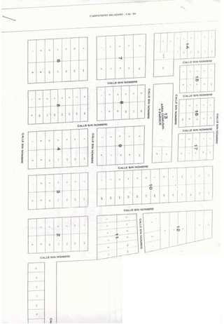**CIUDADELA JUDITH ORTEGA BLUM**



**Anexo 2.3**

**IDENTIFICACIÓN DE ZONAS URBANO MARGINALES**

**CIUDADELA LA ESPERANZA**

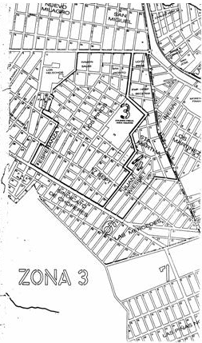



**Anexo 2.3**

**ESQUEMA DE LA ENCUESTA REALIZADA**

**ESCUELA SUPERIOR POLITÉCNICA DEL LITORAL**

**INSTITUTO DE CIENCIAS HUMANÍSTICAS Y ECONÓMICAS**

**ENCUESTA PARA EL ESTUDIO DE FACTIBILIDAD DE UN PLAN HABITACIONAL**

1. **¿Tiene vivienda propia?**

Si No

1. **¿El terreno que usted posee tiene un tamaño de al menos 6 x 6 mts?**

Si No

***Si su respuesta fue negativa, la encuesta ha terminado***

1. **¿Estaría usted interesado(a) en una vivienda con estructura metálica, paredes de bloque y divisiones en su interior con bambú?**

Si No

***Si su respuesta es negativa, por favor entregue la encuesta***

1. **¿Cuánto estaría usted dispuesto a pagar mensualmente por concepto de la vivienda antes mencionada?**

$ 28-31 $ 32-35 $ 36-39 $ 40-43

1. **¿Según sus condiciones económicas, en qué tiempo cree usted que podría cancelar el total del valor de la vivienda?**

2 años 6 meses 3 años 4 años 5 años

1. **En su comunidad o en su familia existen personas que trabajen en la construcción como:**

Albañil(es) Maestro(s) constructor(es) No

1. **¿Qué tipo de documentación tiene del solar que acredite que sea suyo?**

Título de propiedad Título de posesión Otros : .......................

1. **¿ Cuál sería el número de personas que habitarían la casa?**

De 1 a 3 pers. De 4 a 7 pers. De 8 a 10 pers. De 11 a 14 pers.

1. **El ingreso total mensual de las personas que aportan económicamente en su casa es:**

Menos de $ 35 Más de $ 120

$ 35-65

$ 66-100

$ 101-120

**10) ¿Cuál es el valor total de sus gastos elementales al mes (alimentación, transporte, medicina y/o arriendo)?**

Menos de $ 30 Más de $ 75

$ 30-45

$ 46-60

$ 61-75

**Anexo 2.4**

**TABULACIÓN DE DATOS DE FUENTES PRIMARIAS**

**1.- ¿Tiene vivienda propia?**

|  |  |  |
| --- | --- | --- |
| **Respuesta** | **Frecuencia** | **Porcentaje** |
| Sí | 299 | 87,43% |
| No | 43 | 12,57% |

**2.- ¿ El terreno que Ud. posee tiene un tamaño superior a 6x6 mtrs?**

|  |  |  |
| --- | --- | --- |
| **Respuesta** | **Frecuencia** | **Porcentaje** |
| Sí | 322 | 94,15% |
| No | 20 | 5,85% |

**3.-¿Estaría Ud. interesado(a) en una vivienda con estructura metálica, paredes de bloque y divisiones interiores de bambú?**

|  |  |  |
| --- | --- | --- |
| **Respuesta** | **Frecuencia** | **Porcentaje** |
| Sí | 334 | 97,66% |
| No | 8 | 2,34% |

**4.-¿Cuánto estaría Ud. dispuesto a pagar mensualmente por concepto de la vivienda antes mencionada?**

|  |  |  |
| --- | --- | --- |
| **Respuesta** | **Frecuencia** | **Porcentaje** |
| $ 28 – 31 | 243 | 71,05% |
| $ 32 – 35 | 86 | 25,15% |
| $ 36 – 39 | 13 | 3,80% |
| $ 40 – 43 | 0 | - |



**5.-Según sus condiciones económicas, ¿ en qué tiempo Ud. cree que podría cancelar el total del valor de la vivienda?**

|  |  |  |
| --- | --- | --- |
| **Respuesta** | **Frecuencia** | **Porcentaje** |
| 2 años 6 meses | 0 | - |
| 3 años | 9 | 2,63% |
| 4 años | 42 | 12,28% |
| 5 años | 291 | 85,09% |

**6.- En su comunidad o en su familia existen personas que trabajen la construcción como:**

|  |  |  |
| --- | --- | --- |
| **Respuesta** | **Frecuencia** | **Porcentaje** |
| Albañiles | 177 | 51,75% |
| Maestros constructores | 32 | 9,36% |
| No | 133 | 38,89% |

**7.-¿Qué tipo de documentación tiene del solar que acredite que sea suyo?**

|  |  |  |
| --- | --- | --- |
| **Respuesta** | **Frecuencia** | **Porcentaje** |
| Título de propiedad | 194 | 56,73% |
| Título de posesión | 135 | 39,47% |
| Otros | 13 | 3,80% |

**8.-¿Cuántas personas habitarían la casa?**

|  |  |  |
| --- | --- | --- |
| **Respuesta** | **Frecuencia** | **Porcentaje** |
| De 1 a 3 personas | 95 | 27,78% |
| De 4 a 7 personas | 222 | 64,91% |
| De 8 a 10 personas | 22 | 6,43% |
| De 11 a 14 personas | 3 | 0,88% |

**9.-El ingreso mensual total de las personas que aportan económicamente en su casa es:**

|  |  |  |
| --- | --- | --- |
| **Respuesta** | **Frecuencia** | **Porcentaje** |
| Menos de $ 35 | 6 | 1,75% |
| $ 35 – 65 | 46 | 13,45% |
| $ 66 – 100 | 61 | 17,84% |
| $ 101 – 120 | 95 | 27,78% |
| Más de $ 120 | 134 | 39,18% |

**10.-¿Cuál es el valor total de sus gastos elementales mensuales para su subsistencia (alimentación, transporte; medicina-salud o arriendo si los tuvieren)?**

|  |  |  |
| --- | --- | --- |
| **Respuesta** | **Frecuencia** | **Porcentaje** |
| Menos de $ 30 | 27 | 7,89% |
| $ 30 – 45 | 41 | 11,99% |
| $ 46 – 60 | 68 | 19,88% |
| $ 61 – 75 | 129 | 37,72% |
| Más de $ 75 | 77 | 22,51% |

**Anexo 2.5**

**CRUZE DE PREGUNTAS RELEVANTES**

**Crosstabulation**

1. **Tabulación cruzada acerca de las personas que respondieron que poseían el terreno necesario para el proyecto frente a la documentación del mismo**



**2) Tabulación cruzada acerca de la disposición de pago frente a la solicitud del plazo para cancelar el total de la vivienda**







**3) Tabulación cruzada acerca del ingreso total de las personas que aportan económicamente en la vivienda frente al gasto total elemental al mes**







**4) Tabulación cruzada acerca de la intención de pago frente al ingreso total mensual de todas las personas que aportan en la vivienda**







**Gráfico de concentración de los ingresos dados los rangos de pago**



En el eje x:

1. Menos de $ 35
2. $ 35-65
3. $ 66-100
4. $ 101-120
5. Más de $ 120

**5) Tabulación cruzada acerca de la disposición de pago frente al promedio de disposición al ahorro (Ingresos totales - Gastos elementales).**







**Gráfico de concentración del promedio de las intenciones de ahorro dados los rangos de los pagos**

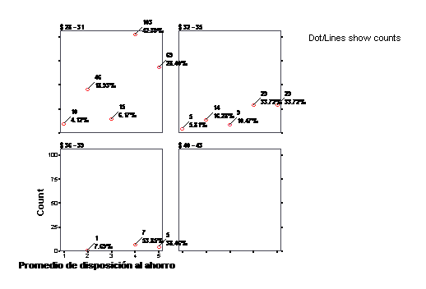

En el eje x:

1.- Menos de $ 5

2.- $ 5-20

3.- $ 21-40

4.- $ 41-45

5.- Más de $ 45

**Anexo 2.6**

**SEGMENTACIÓN DE LA DEMANDA**

La demanda se segmentó basándose en el criterio de las respuestas de los consumidores por los beneficios buscados, que en este caso incluye conveniencia por precio-calidad, estatus, protección y seguridad elemental.

**Anexo 2.7**

**DEMANDA INSATISFECHA**

**& DEMANDA A CAPTAR**

**Multiple Response**

* * * C R O S S T A B U L A T I O N * * *

INTERESD Interesado en el proyecto

by ADJUDICA Documentación que acredite el solar

by INGRESO Ingreso mensual de las personas que apor

Category = 1 Menos de $35

ADJUDICA

Count ITítulo d

Ie propie Row

Idad Total

I 1 I

INTERESD --------+--------+

1 I 3 I 3

SI I I 100,0

+--------+

Column 3 3

Total 100,0 100,0

Percents and totals based on responses

* * * C R O S S T A B U L A T I O N * * *

INTERESD Interesado en el proyecto

by ADJUDICA Documentación que acredite el solar

by INGRESO Ingreso mensual de las personas que apor

Category = 2 $ 35 - 65

ADJUDICA

Count ITítulo d

Ie propie Row

Idad Total

I 1 I

INTERESD --------+--------+

1 I 22 I 22

SI I I 100,0

+--------+

Column 22 22

Total 100,0 100,0

Percents and totals based on responses

* * * C R O S S T A B U L A T I O N * * *

INTERESD Interesado en el proyecto

by ADJUDICA Documentación que acredite el solar

by INGRESO Ingreso mensual de las personas que apor

Category = 3 $ 66 - 100

ADJUDICA

Count ITítulo d

Ie propie Row

Idad Total

I 1 I

INTERESD --------+--------+

1 I 37 I 37

SI I I 100,0

+--------+

Column 37 37

Total 100,0 100,0

Percents and totals based on responses

* * * C R O S S T A B U L A T I O N * * *

INTERESD Interesado en el proyecto

by ADJUDICA Documentación que acredite el solar

by INGRESO Ingreso mensual de las personas que apor

Category = 4 $ 101 - 120

ADJUDICA

Count ITítulo d

Ie propie Row

Idad Total

I 1 I

INTERESD --------+--------+

1 I 58 I 58

SI I I 100,0

+--------+

Column 58 58

Total 100,0 100,0

Percents and totals based on responses

* * * C R O S S T A B U L A T I O N * * *

INTERESD Interesado en el proyecto

by ADJUDICA Documentación que acredite el solar

by INGRESO Ingreso mensual de las personas que apor

Category = 5 Más de $ 120

ADJUDICA

Count ITítulo d

Ie propie Row

Idad Total

I 1 I

INTERESD --------+--------+

1 I 74 I 74

SI I I 100,0

+--------+

Column 74 74

Total 100,0 100,0

Percents and totals based on responses

**194 valid cases; 148 missing cases**

**Anexo 2.8**

**DISTRIBUCIÓN DE LA DEMANDA**

**A SATISFACER**

* * * C R O S S T A B U L A T I O N * * *

ADJUDICA Documentación que acredite el solar

by INGRESO Ingreso mensual de las personas que apor

by DISPOSPA Disposición de pago

Category = 1 $ 28 - 31

INGRESO

Count I$ 66 - 1 $ 101 - Más de $

I00 120 120 Row

I Total

I 3 I 4 I 5 I

ADJUDICA --------+--------+--------+--------+

1 I 29 I 49 I 46 I 124

Título de propiedad I I I I 100,0

+--------+--------+--------+

Column 29 49 46 124

Total 23,4 39,5 37,1 100,0

Percents and totals based on responses

* * * C R O S S T A B U L A T I O N * * *

ADJUDICA Documentación que acredite el solar

by INGRESO Ingreso mensual de las personas que apor

by DISPOSPA Disposición de pago

Category = 2 $ 32 - 35

INGRESO

Count I$ 66 - 1 $ 101 - Más de $

I00 120 120 Row

I Total

I 3 I 4 I 5 I

ADJUDICA --------+--------+--------+--------+

1 I 8 I 5 I 21 I 34

Título de propiedad I I I I 100,0

+--------+--------+--------+

Column 8 5 21 34

Total 23,5 14,7 61,8 100,0

Percents and totals based on responses

* * * C R O S S T A B U L A T I O N * * *

ADJUDICA Documentación que acredite el solar

by INGRESO Ingreso mensual de las personas que apor

by DISPOSPA Disposición de pago

Category = 3 $ 36 - 39

INGRESO

Count I$ 101 - Más de $

I120 120 Row

I Total

I 4 I 5 I

ADJUDICA --------+--------+--------+

1 I 4 I 7 I 11

Título de propiedad I I I 100,0

+--------+--------+

Column 4 7 11

Total 36,4 63,6 100,0

Percents and totals based on responses

**169 valid cases; 173 missing cases**

**Anexo 3.1**

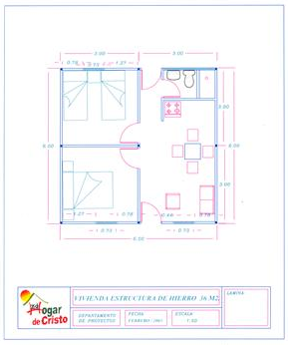**Plano de la Vivienda de estructura metálica – bambú – cemento**

**Anexo 3.2**

**DETALLE DE FABRICACIÓN**

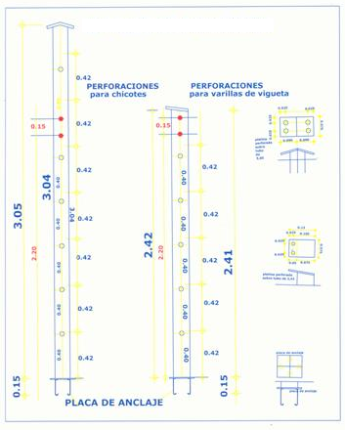

**Anexo 3.3**

**DETALLE DE FABRICACIÓN**

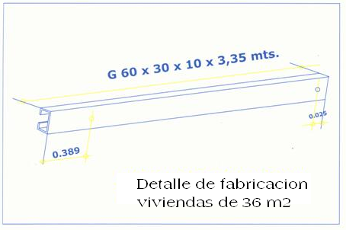

**Anexo 3.4**

**DETALLE DE FABRICACIÓN**

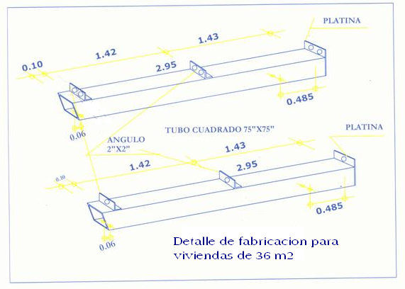

**Anexo 3.5**

**DETALLES DE FABRICACIÓN**

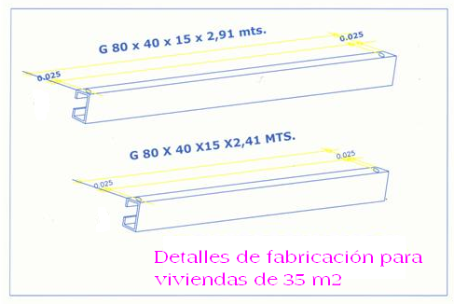

**Anexo 3.6**

**DISEÑO DE ELABORACIÓN DE LA VIVIENDA DE ESTRUCTURA METÁLICA – BAMBÚ - CEMENTO**

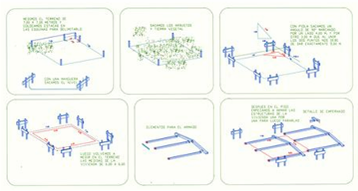

**Anexo 3.7**

**Diseño de elaboración de la vivienda de estructura metálica – bambú - cemento**

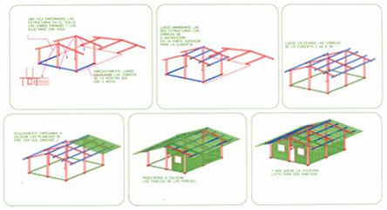

**Anexo 4.1**

|  |  |  |  |
| --- | --- | --- | --- |
| **COSTO DE MAQUINARIAS DE LA PLANTA** | | | |
|  |  |  |  |
| **REQUERIMIENTOS** | **COSTO UNITARIO** | **UNIDADES** | **COSTO TOTAL** |
| TROZADOR | $3,500 | 1 | $3,500 |
| CIERRA DE MESA | $1,850 | 1 | $1,850 |
| CIERRA MULTIPLE | $5,248 | 1 | $5,248 |
| PENDULO | $1,170 | 1 | $1,170 |
| GRAPADORA | $320 | 12 | $3,840 |
| SOLDADORA | $250 | 3 | $750 |
| TALADRO INDUSTRIAL | $235 | 1 | $235 |
| BOTELLA OXIGENO | $150 | 2 | $300 |
| CISALLA | $110 | 1 | $110 |
| TALADRO PEDESTAL | $150 | 1 | $150 |
| PULIDORA | $80 | 2 | $160 |
| HOJAS DE SIERRA | $30 | 4 | $120 |
| TRAQUEL | $5,000 | 1 | $5,000 |
| EXTINTOR | $300 | 4 | $1,200 |
| COMPRESOR DE TORNILLO | $500 | 2 | $1,000 |
| COMPRESOR DE PISTON 4 HP | $500 | 2 | $1,000 |
| TALADRO DE MANO | $80 | 4 | $320 |
| ELECTROSIERRA | $192 | 6 | $1,152 |
| TABLERO DE CONTROL | $10,000 | 1 | $10,000 |
| MANTENIMIENTO | $3,000 | 1 | $3,000 |
| GENERADOR INGERSOLL | $4,000 | 1 | $4,000 |
| TRANSFORMADOR 1000 KVA | $3,500 | 1 | $3,500 |
| GALPON | $5,000 | 1 | $5,000 |
| ESMERIL | $180 | 2 | $360 |
| AFILADOR / HOJAS DE SIERRA | $90 | 2 | 180 |
| COMPRESOR 5 HP | $120 | 1 | 120 |
| ENGRASADOR HIDRAULICA | $190 | 1 | 190 |
| ENGRASADOR MANUAL | $55 | 2 | 110 |
| SIERRA DE MESA | $300 | 2 | 600 |
| MULTIPLE VERTICAL | $235 | 1 | 235 |
| TUPI DE MANO | $120 | 3 | 360 |
| CEPILLO | $3,000 | 1 | 3000 |
|  |  | **TOTAL** | **$57,760** |

|  |  |  |  |
| --- | --- | --- | --- |
| **VEHICULOS** | | | |
| **REQUERIMIENTOS** | **COSTO UNITARIO** | **UNIDADES** | **COSTO TOTAL** |
| TOYOTA 1400 | $17,000 | 2 | $34,000 |
| TOYOTA LAND CRUISER | $18,000 | 1 | $18,000 |
| MONTACARGAS | $35,000 | 2 | $70,000 |
|  |  | **TOTAL** | **$122,000** |

**Anexo 4.1**

|  |  |  |  |
| --- | --- | --- | --- |
| **EDIFICIOS E INMUEBLES** | | | |
| **REQUERIMIENTOS** | **COSTO UNITARIO** | **UNIDADES** | **COSTO TOTAL** |
| TERRENO DE FABRICA | $40,000 | 1 | $40,000 |
| CASA MODELO | $1,150 | 1 | $1,150 |
| BODEGA DE MATERIALES | $2,000 | 1 | $2,000 |
| EDIFICIO ADMINISTRAIVO | $55,000 | 1 | $55,000 |
| EQUIPO DE COMPUTO | $680 | 4 | $2,720 |
| EQUIPO DE OFICINA | $2,500 | 1 | $2,500 |
| INSUMOS Y PAPELERIA | $500 | 1 | $500 |
| MUEBLES Y ENSERES | $1,700 | 1 | $1,700 |
|  |  | **TOTAL** | **$105,570** |

**Anexo 4.2**

|  |  |
| --- | --- |
| **ACTIVOS DIFERIDO** | |
| **GASTOS PREOPERACIONALES** | |
|  |  |
| **CONCEPTO** | **VALOR** |
| HONORARIOS (ABOGADO) | $300.00 |
| COSTITUCION LEGAL | $500.00 |
| MATRICULACION DE VEHÍCULOS | $600.00 |
| INSCRIPCION DE TERRENO | $500.00 |
| PERMISOS MUNICIPALES | $1,000.00 |
| **TOTAL GASTOS PREOPERACIONALES** | **$2,900.00** |

|  |  |  |  |
| --- | --- | --- | --- |
| **COSTO DE PRODUCCION DE UNA UNIDAD DE VIVIENDA METALICA** | | | |
| **REQUERIMIENTOS** | **COSTO** | **UNIDADES** | **TOTAL** |
| **ESTRUCTURA** |  |  |  |
| TUBO 75X75X2.42 X 2 MM | 5.86 | 6 | 35.16 |
| TUBO 75X75X3.04M X 2MM | 7.36 | 3 | 22.08 |
| TUBO 75X75X3.53M X 2MM | 8.53 | 6 | 51.18 |
| G 80X40X15X2MM | 3.72 | 8 | 29.76 |
| G 60X30X10X2MMX 3.35MM | 3.06 | 16 | 48.96 |
| ANG 50X50X0.75X 4MM | 0.12 | 18 | 2.16 |
| FLEJE 13X0.75X4MM | 0.25 | 6 | 1.5 |
| FLEJE18X0.75X4MM | 0.47 | 3 | 1.41 |
| FLEJE 12X0.75X4MM | 0.2 | 6 | 1.2 |
| FLEJE 15X15X6MM | 0.49 | 9 | 4.41 |
| FLEJE 4CMS X 4CMS X 4 MM | 0.04 | 24 | 0.96 |
| PERNOS 7/16 X 1/2 CON ANILLOS Y TUERCAS | 0.28 | 72 | 20.16 |
| VARILLA DE 10MM X 20CMS | 0.09 | 36 | 3.24 |
| DADOS ENCOFRADO | 1.79 | 1 | 1.79 |
|  |  |  | **223.97** |
| **GALVANIZADO ADICIONAL** | 92.53 | 1 | **92.53** |
|  |  |  |  |
| **PANELES DE BAMBU** | 19 | 3 | **57** |
| **PUERTAS Y VENTANAS** |  |  |  |
| PUERTAS | 6.85 | 2 | 13.7 |
| VENTANAS | 3.48 | 3 | 10.44 |
| BISAGRAS 2 1/2 UNID | 0.05 | 6 | 0.3 |
| BISAGRAS 3" | 12 | 4 | 48 |
| CLAVOS 2 1/2 | 0.5 | 5 | 2.5 |
| CLAVOS 4 | 0.5 | 1 | 0.5 |
|  |  |  | **75.44** |
| **TECHO - CUBIERTA** |  |  |  |
| ZINC DE 10 | 4 | 4 | 16 |
| ZINC DE 12 | 6 | 20 | 120 |
| ANILLOS DE 1 " PARA GANCHOS | 0.05 | 64 | 3.2 |
| GANCHOS J CHICOS | 0.15 | 64 | 9.6 |
|  |  |  | **148.8** |
| **BASE Y PAREDES** |  |  |  |
| BLOQUE 7 X 19 X 39 | 0.24 | 600 | 144 |
| CEMENTO | 5.05 | 20 | 101 |
| ARENA | 8 | 4 | 32 |
| PIEDRA | 8 | 4 | 32 |
|  |  |  | **309** |
| **COSTO DE PRODUCCION** |  |  | **999.74** |
| **TRANSPORTE Y ACARREO ENTRE FABRICAS** | 100 | 1 | **93** |
|  |  |  |  |
| **GASTOS ADMINISTRATIVOS** |  |  | 147 |
| **COSTO DE MANO DE AUTOCONSTRUCCION** | 10 | 4 | 40 |
| **GASTOS OPERATIVOS** |  |  | 85 |
| COSTO TOTAL SIN INFLACION |  |  | **1637.688** |

**Anexo 4.3**

|  |  |  |  |  |  |  |
| --- | --- | --- | --- | --- | --- | --- |
| **PRESUPUESTO DE GASTOS Y COSTOS**  **Anexo 4.4** | | | | | | |
|  | **AÑO 1** | **AÑO 2** | **AÑO 3** | **AÑO 4** | **AÑO 5** | **AÑO 6** |
| **GASTOS ADMINISTRATIVOS** |  |  |  |  |  |  |
|  |  |  |  |  |  |  |
| ARQUITECTO (1) | $3,360 | $3,508 | $3,662 | $3,823 | $3,992 | $4,167 |
| AUXILIAR (1) | $2,640 | $2,756 | $2,877 | $3,004 | $3,136 | $3,274 |
| ADMINISTRADOR (1) | $2,640 | $2,756 | $2,877 | $3,004 | $3,136 | $3,274 |
| JEFE DE OPERACIONES (1) | $2,400 | $2,506 | $2,616 | $2,731 | $2,851 | $2,977 |
| CONTADOR 1) | $3,000 | $3,132 | $3,270 | $3,414 | $3,564 | $3,721 |
| JEFE DE VENTAS (1) | $2,400 | $2,506 | $2,616 | $2,731 | $2,851 | $2,977 |
| AUXILIARES (2) | $2,904 | $3,032 | $3,165 | $3,304 | $3,450 | $3,602 |
| JEFE DE MANTENIMIENTO (1) | $2,400 | $2,506 | $2,616 | $2,731 | $2,851 | $2,977 |
|  |  |  |  |  |  |  |
| **GASTOS DE OFICINA** |  |  |  |  |  |  |
| PAPELERIA | $1,800 | $1,879 | $1,962 | $2,048 | $2,138 | $2,232 |
| UTILES DE OFICINA | $240 | $251 | $262 | $273 | $285 | $298 |
| TELEFONO | $1,080 | $1,128 | $1,177 | $1,229 | $1,283 | $1,339 |
| MANTENIMIENTO DE EQUIPO | $8,760 | $9,145 | $9,548 | $9,968 | $10,407 | $10,864 |
| CORREO | $180 | $188 | $196 | $205 | $214 | $223 |
| **GASTOS GENERALES** |  |  |  |  |  |  |
| DIESEL | $2,520 | $2,631 | $2,747 | $2,867 | $2,994 | $3,125 |
| GAS | $120 | $125 | $131 | $137 | $143 | $149 |
| ACEITES Y ADITIVOS | $816 | $852 | $889 | $929 | $969 | $1,012 |
| AGUA POTABLE | $1,800 | $1,879 | $1,962 | $2,048 | $2,138 | $2,232 |
| ENERGIA ELECTRICA | $6,120 | $6,389 | $6,670 | $6,964 | $7,270 | $7,590 |
| VIATICOS | $288 | $301 | $314 | $328 | $342 | $357 |
| MOVILIZACION | $420 | $438 | $458 | $478 | $499 | $521 |
| **DEPRECIACION** | $29,785.09 | $29,785.09 | $29,785.09 | $29,785.09 | $29,785.09 | $29,785.09 |
| **GASTOS DE PROMOCION** |  |  |  |  |  |  |
| PUBLICIDAD | $3,000 | $3,132 | $2,500 | $2,610 | $2,725 | $2,845 |
| **COSTOS OPERATIVOS** |  |  |  |  |  |  |
| OBREROS CARPINTERIA | $9,000 | $9,396 | $9,809 | $10,241 | $10,692 | $11,162 |
| MECANICOS INDUSTRAILES | $10,800 | $11,275 | $11,771 | $12,289 | $12,830 | $13,394 |
| GUARDIA | $3,120 | $3,257 | $3,401 | $3,550 | $3,706 | $3,870 |
| ALBAÑILES | $3,600 | $3,758 | $3,924 | $4,096 | $4,277 | $4,465 |
| **IMPREVISTOS GASTOS EMPRESA** | $0.00 | $0.00 | $0.00 | $0.00 | $0.00 | $0.00 |
| **IMPREVISTO COSTO MATERIA PRIMA** | $8,487.09 | $8,860.52 | $9,250.38 | $9,657.40 | $10,082.32 | $10,525.95 |
| **GASTOS NO OPERACIONALES** |  |  |  |  |  |  |
|  | **$124,561** | **$128,731** | **$132,315** | **$136,826** | **$141,536** | **$146,453** |

**Anexo 4.5**

|  |  |  |  |  |  |
| --- | --- | --- | --- | --- | --- |
| **DEPRECIACION** | | | | | |
| **ACTIVO FIJO** | **TOTAL** | **CANTIDAD** | **VIDA UTIL EN AÑOS** | **PORCENTAJE DE DEPRECIACION** | **DEPRECIACION ANUAL** |
|  |  |  |  |  |  |
| TERRENO | $40,000 | 1 |  |  |  |
| EDIFICIO | $50,000 | 1 | 30 | 4% | $2,000 |
| **VEHÍCULOS** |  |  |  |  |  |
| TOYOTA 1400 | $17,000 | 2 | 6 | 16% | $5,440 |
| TOYOTA LAND CRUISER | $24,000 | 1 | 6 | 16% | $3,840 |
| MONTACARGAS | $50,000 | 2 | 10 | 10% | $10,000 |
| **EQUIPOS Y HERRAMIENTAS** |  |  |  |  |  |
| CASA MODELO | $1,150 | 1 | 5 | 20% | $230 |
| BODEGA DE MATERIALES | $2,000 | 1 | 10 | 10% | $200 |
| EQUIPO DE COMPUTO | $680 | 4 | 5 | 20% | $544 |
| EQUIPO DE OFICINA | $2,500 | 1 | 5 | 20% | $500 |
| MUEBLES Y ENSERES | $1,700 | 1 | 6 | 17% | $283 |
|  |  |  |  | **TOTAL** | **$23,037** |
|  |  |  |  |  |  |
| **ACTIVO FIJO** | **TOTAL** | **CANTIDAD** | **VIDA UTIL EN AÑOS** | **PORCENTAJE DE DEPRECIACION** | **DEPRECIACION ANUAL** |
| TROZADOR | $3,500 | 1 | 7 | 14% | 490 |
| CIERRA DE MESA | $1,850 | 1 | 6 | 16% | 296 |
| CIERRA MULTIPLE | $5,248 | 1 | 8 | 13% | 682.24 |
| PENDULO | $1,170 | 1 | 6 | 16% | 187.2 |
| GRAPADORA | $320 | 12 | 5 | 20% | 768 |
| SOLDADORA | $250 | 3 | 5 | 20% | 150 |
| TALADRO INDUSTRIAL | $235 | 1 | 6 | 16% | 37.6 |
| BOTELLA OXIGENO | $150 | 2 | 5 | 20% | 60 |
| CISALLA | $110 | 1 | 5 | 20% | 22 |
| TALADRO PEDESTAL | $150 | 1 | 6 | 16% | 24 |
| PULIDORA | $80 | 2 | 5 | 20% | 32 |
| TRAQUEL | $5,000 | 1 | 9 | 11% | 550 |
| COMPRESOR DE TORNILLO | $500 | 2 | 6 | 16% | 160 |
| COMPRESOR DE PISTON 4 HP | $500 | 2 | 6 | 16% | 160 |
| TALADRO DE MANO | $80 | 4 | 5 | 20% | 64 |
| ELECTROSIERRA | $192 | 6 | 6 | 16% | 184.32 |
| TABLERO DE CONTROL | $10,000 | 1 | 11 | 9% | 900 |
| GENERADOR INGERSOLL | $4,000 | 1 | 9 | 11% | 440 |
| TRANSFORMADOR 1000 KVA | $3,500 | 1 | 9 | 11% | 385 |
| GALPON | $5,000 | 1 | 10 | 10% | 500 |
| ESMERIL | $180 | 2 | 6 | 16% | 57.6 |
| COMPRESOR 5 HP | $120 | 1 | 6 | 16% | 19.2 |
| ENGRASADOR HIDRAULICA | $190 | 1 | 6 | 16% | 30.4 |
| ENGRASADOR MANUAL | $55 | 2 | 6 | 16% | 17.6 |
| SIERRA DE MESA | $300 | 2 | 6 | 16% | 96 |
| MULTIPLE VERTICAL | $235 | 1 | 5 | 20% | 47 |
| TUPI DE MANO | $120 | 3 | 6 | 16% | 57.6 |
| CEPILLO | $3,000 | 1 | 9 | 11% | 330 |
|  |  |  |  | **TOTAL** | **6747.76** |
|  |  |  |  |  |  |
|  |  |  | **TOTAL DEPRECIACION ANUAL** | | **$29,785** |

**Anexo 4.6**

|  |  |  |  |  |  |  |
| --- | --- | --- | --- | --- | --- | --- |
| **INGRESOS** | | | | | | |
|  |  |  |  |  |  |  |
|  | **AÑO 1** | **AÑO 2** | **AÑO 3** | **AÑO 4** | **AÑO 5** | **AÑO 6** |
| **CONCEPTO** |  |  |  |  |  |  |
| **CASA DE ESTRUCTURA METALICA** | **312** | **312** | **312** | **312** | **312** | **312** |
| **INGRESOS** | **524160** | **524160** | **524160** | **524160** | **524160** | **524160** |

|  |  |  |  |  |
| --- | --- | --- | --- | --- |
| **REQUERIMIENTOS DE MANO DE OBRA CALIFICADA ADMINISTRATIVA** | | | | |
| **REQUERIMIENTOS** | **PAGO MENSUAL** | **PERSONAL** | **COSTOMENSUAL** | **COSTO ANUAL** |
| ARQUITECTO | $280 | 1 | $280 | $3,360 |
| AUXILIAR / DISEÑO | $220 | 1 | $220 | $2,640 |
| ADMINISTRADOR | $220 | 1 | $220 | $2,640 |
| JEFE DE OPERACIONES | $200 | 1 | $200 | $2,400 |
| CONTADOR | $250 | 1 | $250 | $3,000 |
| JEFE DE VENTAS | $200 | 1 | $200 | $2,400 |
| AUXILIARES | $121 | 2 | $242 | $2,904 |
| JEFE DE MANTENIMIENTO | $200 | 1 | $200 | $2,400 |
|  |  |  | **$1,812** | **$21,744** |
|  |  |  |  |  |
| **REQUERIMIENTOS DE MANO DE OBRA CALIFICADA PRODUCCION** | | | | |
| **REQUERIMIENTOS** | **PAGO MENSUAL** | **PERSONAL** | **COSTO MENSUAL** | **COSTO ANUAL** |
| OBREROS CARPINTERIA | $150 | 5 | $750 | $9,000 |
| MECANICOS INDUSTRAILES | $150 | 6 | $900 | $10,800 |
| GUARDIA | $130 | 2 | $260 | $3,120 |
| ALBAÑILES | $150 | 2 | $300 | $3,600 |
|  |  |  | **$2,210** | **$26,520** |

**Anexo 4.7**

|  |  |  |  |  |  |  |
| --- | --- | --- | --- | --- | --- | --- |
| **VALOR DE SALVAMENTO** | | | | | | |
| **Rubros** | **AÑO 1** | **AÑO 2** | **AÑO 3** | **AÑO 4** | **AÑO 5** | **AÑO 6** |
|  |  |  |  |  |  |  |
| **Activos Fijos** | $320,230 | $320,230 | $320,230 | $320,230 | $320,230 | $320,230 |
| **epreciación acumulada de activos fijos** | $29,785.09 | $59,570.19 | $89,355.28 | $119,140.37 | $148,925.47 | $178,710.56 |
| **Valor de salvamento** | $290,444.91 |  |  |  |  | **$141,519.44** |

**Anexo 4.8**

|  |  |  |  |  |  |  |  |  |  |  |  |  |
| --- | --- | --- | --- | --- | --- | --- | --- | --- | --- | --- | --- | --- |
|  | | **FLUJO DE CAJA FINANCIERO** | | | | | | |  | | | |
|  |  | **AÑO 1** | **AÑO 2** | **AÑO 3** | **AÑO 4** | **AÑO 5** | | | **AÑO 6** | | | |
| **INGRESOS** |  | **$524,160.00** | **$547,223.04** | **$571,300.85** | **$596,438.09** | **$622,681.37** | | | **$650,079.35** | | | |
| **( - ) Costos Operativos** |  | **$309,423** | **$323,037** | **$337,251** | **$352,090** | **$367,582** | | | **$383,756** | | | |
| **( = ) UTILIDAD BRUTA** |  | **$214,737** | **$224,186** | **$234,050** | **$244,348** | **$255,099** | | | **$266,324** | | | |
| **( - ) Gastos Administrativos** |  | **$45,888** | **$47,907** | **$50,015** | **$52,216** | **$54,513** | | | **$56,912** | | | |
| Sueldos y Salarios |  | $21,744 | $22,701 | $23,700 | $24,742 | $25,831 | | | $26,968 | | | |
| Gastos de Oficina |  | $12,060 | $12,591 | $13,145 | $13,723 | $14,327 | | | $14,957 | | | |
| Gastos Generales |  | $12,084 | $12,616 | $13,171 | $13,750 | $14,355 | | | $14,987 | | | |
| **DEPRECIACION** |  | **$29,785** | **$29,785** | **$29,785** | **$29,785** | **$29,785** | | | **$29,785** | | | |
| **( - )Gastos de Promoción** |  | **$3,000** | **$3,132** | **$3,270** | **$3,414** | **$3,564** | | | **$3,721** | | | |
| **( - ) Imprevistos Costo Materia Prima** |  | **$8,487.09** | **$8,860.52** | **$9,250.38** | **$9,657.40** | **$10,082.32** | | | **$10,525.95** | | | |
| **(=) Utilidad antes Rep. Utili e Imp** |  | **$127,576.94** | **$134,500.87** | **$141,729.45** | **$149,276.09** | **$157,154.78** | | | **$165,380.14** | | | |
| ( - ) 15% Reparti de Utilidades |  | **$19,136.54** | **$20,175.13** | **$21,259.42** | **$22,391.41** | **$23,573.22** | | | **$24,807.02** | | | |
| **( =) Util. Antes de Imp** |  | **$108,440.40** | **$114,325.74** | **$120,470.03** | **$126,884.68** | **$133,581.57** | | | **$140,573.12** | | | |
| ( - ) 25% Impuesto a la renta |  | **$27,110.10** | **$28,581.43** | **$30,117.51** | **$31,721.17** | **$33,395.39** | | | **$35,143.28** | | | |
| **(=) Utilidad neta** |  | **$81,330.30** | **$85,744.30** | **$90,352.53** | **$95,163.51** | **$100,186.17** | | | **$105,429.84** | | | |
| **( + ) DEPRECIACION** |  | $29,785.09 | $29,785.09 | $29,785.09 | $29,785.09 | $29,785.09 | | | $29,785.09 | | | |
| **( = ) Utilidad neta** |  | **$111,115.39** | **$115,529.40** | **$120,137.62** | **$124,948.60** | **$129,971.27** | | | **$135,214.93** | | | |
| **( + ) Valor de salvamento** |  |  |  |  |  |  | | | $141,519.44 | | | |
| **( = ) Flujo de caja** |  | **$111,115.39** | **$115,529.40** | **$120,137.62** | **$124,948.60** | **$129,971.27** | | | **$135,214.93** | | | |
| **inversion incial** | **-$320,230** |  |  |  |  |  | | |  | | | |
| **( = ) FLUJO DE CAJA** | **-$320,230** | **$111,115.39** | **$115,529.40** | **$120,137.62** | **$124,948.60** | **$129,971.27** | | | **$276,734.37** | | | |
|  |  |  |  |  |  |  | | |  | | | |
| **TASA DE DESCUENTO** | **14.084%** | | | |  | |  |  | |  |  |  |
| **VAN** | **$187,038.44** | | | |  | |  |  | |  |  |  |
| **TIR** | **33%** | | | |  | |  |  | |  |  |  |

**Anexo 4.9**

**Anexo 4.10**

|  |  |  |  |  |
| --- | --- | --- | --- | --- |
| **REQUERIMIENTOS DE MANO DE OBRA CALIFICADA** | | | | |
| **REQUERIMIENTOS** | **PAGO MENSUAL** | **PERSONAL** | **COSTOMENSUAL** | **COSTO ANUAL SOCIAL** |
| ARQUITECTO | $280 | 1 | $280 | $3,360 |
| AUXILIAR / DISEÑO | $220 | 1 | $220 | $2,640 |
| ADMINISTRADOR | $220 | 1 | $220 | $2,640 |
| JEFE DE OPERACIONES | $200 | 1 | $200 | $2,400 |
| CONTADOR | $250 | 1 | $250 | $3,000 |
| JEFE DE VENTAS | $200 | 1 | $200 | $2,400 |
| AUXILIARES | $121 | 2 | $242 | $2,904 |
| JEFE DE MANTENIMIENTO | $200 | 1 | $200 | $2,400 |
|  |  |  | **$1,812** | **$14,655** |
|  |  |  |  |  |
| **REQUERIMIENTOS DE MANO DE OBRA NO CALIFICADA** | | | | |
| **REQUERIMIENTOS** | **PAGO MENSUAL** | **PERSONAL** | **COSTOMENSUAL** | **COSTO ANUAL SOCIAL** |
| OBREROS CARPINTERIA | $150 | 5 | $750 | $9,000 |
| MECANICOS INDUSTRAILES | $150 | 6 | $900 | $10,800 |
| GUARDIA | $130 | 2 | $260 | $3,120 |
| ALBAÑILES | $150 | 2 | $300 | $3,600 |
|  |  |  | **$2,210** | **$17,874** |

**Anexo 4.11**

|  |  |  |  |  |
| --- | --- | --- | --- | --- |
| **COSTO DE MAQUINARIAS DE LA PLANTA** | | | | |
|  |  |  |  |  |
| **REQUERIMIENTOS** | **COSTO UNITARIO** | **UNIDADES** | **COSTO TOTAL** | COSTO SOCIAL |
| TROZADOR | $3,500 | 1 | $3,500 | $3,068.80 |
| CIERRA DE MESA | $1,850 | 1 | $1,850 | $1,622.08 |
| CIERRA MULTIPLE | $5,248 | 1 | $5,248 | $4,601.45 |
| PENDULO | $1,170 | 1 | $1,170 | $1,025.86 |
| GRAPADORA | $320 | 12 | $3,840 | $3,366.91 |
| SOLDADORA | $250 | 3 | $750 | $657.60 |
| TALADRO INDUSTRIAL | $235 | 1 | $235 | $206.05 |
| BOTELLA OXIGENO | $150 | 2 | $300 | $263.04 |
| CISALLA | $110 | 1 | $110 | $96.45 |
| TALADRO PEDESTAL | $150 | 1 | $150 | $131.52 |
| PULIDORA | $80 | 2 | $160 | $140.29 |
| HOJAS DE SIERRA | $30 | 4 | $120 | $105.22 |
| TRAQUEL | $5,000 | 1 | $5,000 | $4,384.00 |
| EXTINTOR | $300 | 4 | $1,200 | $1,052.16 |
| COMPRESOR DE TORNILLO | $500 | 2 | $1,000 | $876.80 |
| COMPRESOR DE PISTON 4 HP | $500 | 2 | $1,000 | $876.80 |
| TALADRO DE MANO | $80 | 4 | $320 | $280.58 |
| ELECTROSIERRA | $192 | 6 | $1,152 | $1,010.07 |
| TABLERO DE CONTROL | $10,000 | 1 | $10,000 | $8,768.00 |
| MANTENIMIENTO | $3,000 | 1 | $3,000 | $2,630.40 |
| GENERADOR INGERSOLL | $4,000 | 1 | $4,000 | $3,507.20 |
| TRANSFORMADOR 1000 KVA | $3,500 | 1 | $3,500 | $3,068.80 |
| GALPON | $5,000 | 1 | $5,000 | $4,384.00 |
| ESMERIL | $180 | 2 | $360 | $315.65 |
| AFILADOR / HOJAS DE SIERRA | $90 | 2 | 180 | $157.82 |
| COMPRESOR 5 HP | $120 | 1 | 120 | $105.22 |
| ENGRASADOR HIDRAULICA | $190 | 1 | 190 | $166.59 |
| ENGRASADOR MANUAL | $55 | 2 | 110 | $96.45 |
| SIERRA DE MESA | $300 | 2 | 600 | $526.08 |
| MULTIPLE VERTICAL | $235 | 1 | 235 | $206.05 |
| TUPI DE MANO | $120 | 3 | 360 | $315.65 |
| CEPILLO | $3,000 | 1 | 3000 | $2,630.40 |
|  |  | **TOTAL** |  | **$50,643.97** |

**Anexo 4.12**

|  |  |  |  |  |
| --- | --- | --- | --- | --- |
| **VEHICULOS** | | | |  |
| **REQUERIMIENTOS** | **COSTO UNITARIO** | **UNIDADES** | **COSTO TOTAL** | **COSTO SOCIAL** |
| TOYOTA 1400 | $17,000 | 2 | $34,000 | **$29,811.20** |
| TOYOTA LAND CRUISER | $18,000 | 1 | $18,000 | **$15,782.40** |
| MONTACARGAS | $35,000 | 2 | $70,000 | **$61,376.00** |
|  |  | **TOTAL** |  | **$106,994** |
|  |  |  |  |  |
|  |  |  |  |  |
| **EDIFICIOS E INMUEBLES** | | | |  |
| **REQUERIMIENTOS** | **COSTO UNITARIO** | **UNIDADES** | **COSTO TOTAL** | **COSTO SOCIAL** |
| TERRENO DE FABRICA | $40,000 | 1 | $40,000 | **$35,072** |
| CASA MODELO | $1,150 | 1 | $1,150 | **$1,008** |
| BODEGA DE MATERIALES | $2,000 | 1 | $2,000 | **$1,754** |
| EDIFICIO ADMINISTRAIVO | $55,000 | 1 | $55,000 | **$48,224** |
| EQUIPO DE COMPUTO | $680 | 4 | $2,720 | **$2,385** |
| EQUIPO DE OFICINA | $2,500 | 1 | $2,500 | **$2,192** |
| INSUMOS Y PAPELERIA | $500 | 1 | $500 | **$438** |
| MUEBLES Y ENSERES | $1,700 | 1 | $1,700 | **$1,491** |
|  |  | **TOTAL** |  | **$92,564** |

**Anexo 4.13**

|  |  |  |  |  |
| --- | --- | --- | --- | --- |
| **REQUERIMIENTOS DE MANO DE OBRA CALIFICADA** | | | | |
| **REQUERIMIENTOS** | **PAGO MENSUAL** | **PERSONAL** | **COSTOMENSUAL** | **COSTO ANUAL SOCIAL** |
| ARQUITECTO | $280 | 1 | $280 | $3,360 |
| AUXILIAR / DISEÑO | $220 | 1 | $220 | $2,640 |
| ADMINISTRADOR | $220 | 1 | $220 | $2,640 |
| JEFE DE OPERACIONES | $200 | 1 | $200 | $2,400 |
| CONTADOR | $250 | 1 | $250 | $3,000 |
| JEFE DE VENTAS | $200 | 1 | $200 | $2,400 |
| AUXILIARES | $121 | 2 | $242 | $2,904 |
| JEFE DE MANTENIMIENTO | $200 | 1 | $200 | $2,400 |
|  |  |  | **$1,812** | **$14,655** |
|  |  |  |  |  |
| **REQUERIMIENTOS DE MANO DE OBRA NO CALIFICADA** | | | | |
| **REQUERIMIENTOS** | **PAGO MENSUAL** | **PERSONAL** | **COSTOMENSUAL** | **COSTO ANUAL SOCIAL** |
| OBREROS CARPINTERIA | $150 | 5 | $750 | $9,000 |
| MECANICOS INDUSTRAILES | $150 | 6 | $900 | $10,800 |
| GUARDIA | $130 | 2 | $260 | $3,120 |
| ALBAÑILES | $150 | 2 | $300 | $3,600 |
|  |  |  | **$2,210** | **$17,874** |

**Anexo 4.14**

|  |  |  |  |  |  |  |  |
| --- | --- | --- | --- | --- | --- | --- | --- |
| **FLUJO DE CAJA ECONOMICO** | | | | | | |  |
| ESTADO DE RESULTADOS SIN INFLACION |  |  |  |  |  |  |  |
|  |  | **AÑO 1** | **AÑO 2** | **AÑO 3** | **AÑO 4** | **AÑO 5** | **AÑO 6** |
| **INGRESOS** |  | **$488,299.03** | **$488,299.03** | **$488,299.03** | **$488,299.03** | **$488,299.03** | **$488,299.03** |
| **( - ) Costos Operativos** |  | **$295,274** | **$295,274** | **$295,274** | **$295,274** | **$295,274** | **$295,274** |
| **( = ) UTILIDAD BRUTA** |  | **$193,025** | **$193,025** | **$193,025** | **$193,025** | **$193,025** | **$193,025** |
| **( - ) Gastos Administrativos** |  | **$32,323** | **$32,323** | **$32,323** | **$32,323** | **$32,323** | **$32,323** |
| Sueldos y Salarios |  | $14,655 | $14,655 | $14,655 | $14,655 | $14,655 | $14,655 |
| Gastos de Oficina |  | $13,407 | $13,407 | $13,407 | $13,407 | $13,407 | $13,407 |
| Gastos Generales |  | $4,261 | $4,261 | $4,261 | $4,261 | $4,261 | $4,261 |
| **( - )Gastos de Promoción** |  | **$3,000** | **$3,000** | **$2,500** | **$2,500** | **$2,500** | **$2,500** |
| **( - ) Imprevistos de materia prima** |  | **$8,487** | **$8,487** | **$8,487** | **$8,487** | **$8,487** | **$8,487** |
| ( - ) Gastos Financieros |  | 0 | 0 | 0 | 0 | 0 | 0 |
| **(=) Utilidad antes Rep. Utili e Imp** |  | **$149,214.11** | **$149,214.11** | **$149,714.11** | **$149,714.11** | **$149,714.11** | **$149,714.11** |
| **( + ) valor de salvamento** |  |  |  |  |  |  | **$58,497.72** |
| **Inversion inicial** |  |  |  |  |  |  |  |
| **( = ) Utilidad Neta** | -$231,558 | **$149,214.11** | **$149,214.11** | **$149,714.11** | **$149,714.11** | **$149,714.11** | **$208,211.82** |
|  | **12%** |  |  |  |  |  |  |
| **VAN** | **$368,544.33** |  |  |  |  |  |  |
| **TIR** | **62%** |  |  |  |  |  |  |